МІНІСТЕРСТВО ОСВІТИ І НАУКИ УКРАЇНИ

НАЦІОНАЛЬНИЙ УНІВЕРСИТЕТ «ЛЬВІВСЬКА ПОЛІТЕХНІКА»

Кафедра ЕОМ



ЗВІТ
з лабораторної роботи №5
з курсу “Технології опрацювання сигналів та зображень”
на тему: «Дослідження лінійних дискретних систем в часовій та частотній області»
Варіант 17

Виконав:

Перевірив:

студент групи КІ-403
Порубайміх О.Є.

асистент
Волошин М.І.

Львів – 2025

Мета роботи

Визначити характеристики лінійної дискретної системи в часовій та частотній області. Дослідити властивості заданої ЛДС.

Завдання
№
17 | 0.598 | 0.181 | 0.018 | 0 | 0.298 | -0.161 | 1 | 0.670 | 0.378 | -0.185 | -0.112 | 0.050

Хід роботи

1. Різнецеве рівняння

Воно описує рекурсивну ЛДС 5 порядку.

В z-області це рівняння відповідатиме такій передаточній функції:

В системі Scilab задання векторів коефіцієнтів матиме вигляд:

b = [0.598 0.181 0.018 0 0.298 -0.161];

a = [1 0.670 0.378 -0.185 -0.112 0.050];

2. Визначення відгуку системи на гармонійний сигнал

Формування синусоїдального сигналу частоти 10 Гц, тривалістю 1 сек., амплітуди 1 В, дискретизованого з частотою 256 Гц в системі Scilab можна описати так:

A = 1;

f = 10;

fd = 256;

Fs = 256;

T = 1;

T1 = 100 * 0.001;

dt = 1 / fd;

t = 0:dt:T-dt;

x = A * sin(2 * %pi * f * t);

2.1. Для отримання реакції ЛДС на заданий сигнал за нульових початкових умов, використовуємо вбудовану функцію filter . Вона передбачає такі параметри: b, a, - коефіцієнти різницевої схеми, x – вхідний сигнал. Тому реалізація буде така:

y0 = filter(b, a, x);

figure(1, 'figure_name', ['завдання 2.1: Реакція системи на вхідний сигнал за нульових початкових умов'], 'BackgroundColor', [1,1,1]);

plot2d(t, x, 3), plot2d(t, y0, 5);

legend('вхідний сигнал', 'реакція системи за нульових початкових умов', ...

'position', [T/4 - dt, max(max(x, y0)) + 0.5]);

Це приведе до виводу графіків вхідного і вихідного сигналів на спільній часовій осі:

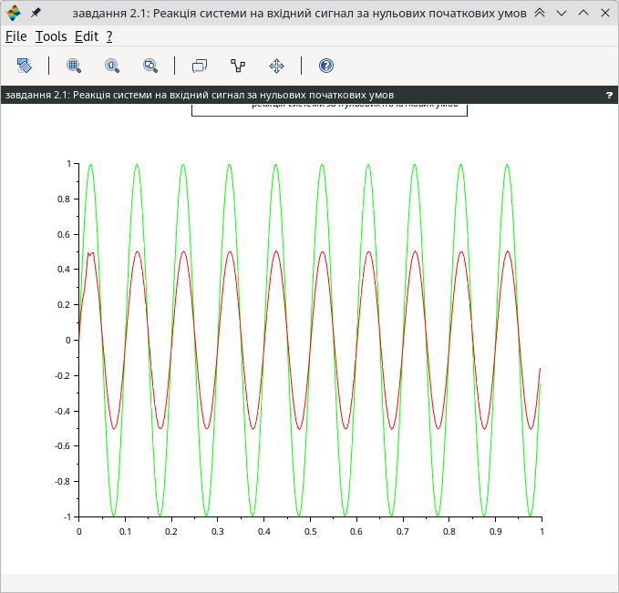

2.2. Для отримання реакції ЛДС на заданий сигнал за випадкових початкових умов, використовуємо вбудовану функцію filter з четвертим параметром, який визначає початкові умови та задаємо вектор випадкових значень, довжина якого відповідає кількості елементів у довшому з векторів коефіцієнтів:

l1 = max(length(a), length(b)) - 1;

z0 = rand(l1, 1);

y1 = filter(b, a, x, z0);

figure(2, 'figure_name', ['завдання 2.2: Реакція системи на вхідний сигнал за ненульових початкових умов'], 'BackgroundColor', [1,1,1]);

plot2d(t, x, 3), plot2d(t, y0, 5), plot(t, y1, 'm');

legend('вхідний сигнал', 'реакція системи за нульових початкових умов', ...

'реакція системи за випадкових почат.умов', ...

'position', [T/4 - dt, max(max(x, y0, y1)) + 0.7]);

Це приведе до виводу графіків вхідного і вихідного сигналів на спільній часовій осі:

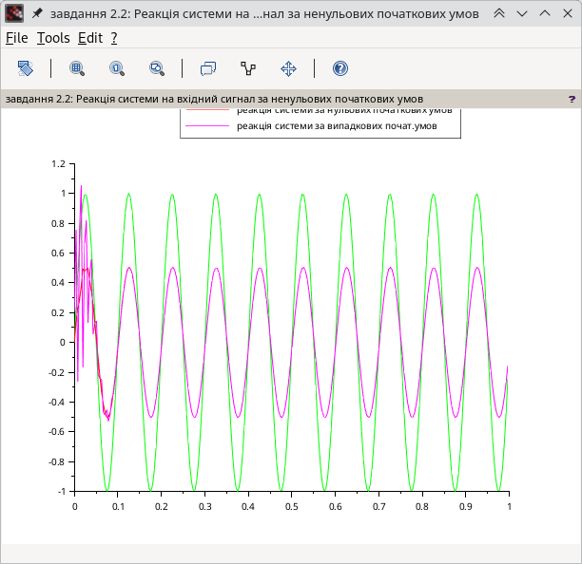

Для відображення перших 100 мс сигналів, обмежимо часовий проміжок для виводу та визначимо довжину відповідних векторів сигналів:

T1 = 100 * 0.001;

t1 = 0:dt:T1;

x1 = x(1:length(t1));

y11 = y1(1:length(t1));

y01 = y0(1:length(t1));

figure(3, 'figure_name', ['завдання 2.3: Перші 100мс реакції за різних початкових умов'], 'BackgroundColor', [1,1,1]);

plot(t1, x1, 'g+-'), plot(t1, y01, 'r+-'), plot(t1, y11, 'm+-');

Отримаємо:

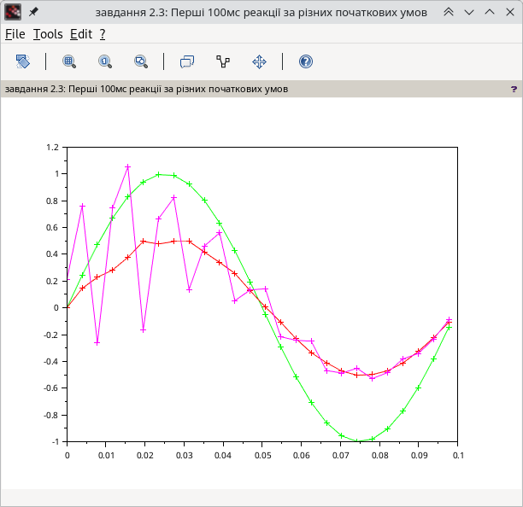

Отже, вхідний та вихідний сигнал – синусоїдальні, мають однаковий період, проте вихідний сигнал за ненульових початкових умов має спотворення на початку. сигнали (з запізненням та без) різняться приблизно перші 100мс, далі вони співпадають. Хоча, при кожному запуску програми це змінюється, оскільки генеруються випадкові початкові умови.

Вхідний сигнал посилюється. Різниця фаз майже непомітна (найімовірніше, вона становить лише декілька градусів).

3. Визначення параметрів ЛДС за графіками сигналів

Коефіцієнт підсилення на частоті 10 Гц становить:

4. Знаходження імпульсної характеристики ЛДС

Відомо, що імпульсна характеристика – це реакція системи на одиничний імпульс. Тому формуємо вхідну послідовність, що складається з одиниці та 127 нулів:

u0 = [1, zeros(1, 127)];

та знаходимо відгук системи:

h = filter(b, a, u0);

відображаємо графіки, з використанням функції bar або plot:

figure(4, 'figure_name', ['завдання 4: Імпульсна характеристика ЛДС'], 'BackgroundColor', [1,1,1]);

subplot(2, 1, 1), plot(0:127, u0, 'green'), title('Одиничний імпульс');

subplot(2, 1, 2), plot(0:127, h, 'red'), title('Імпульсна характеристика');

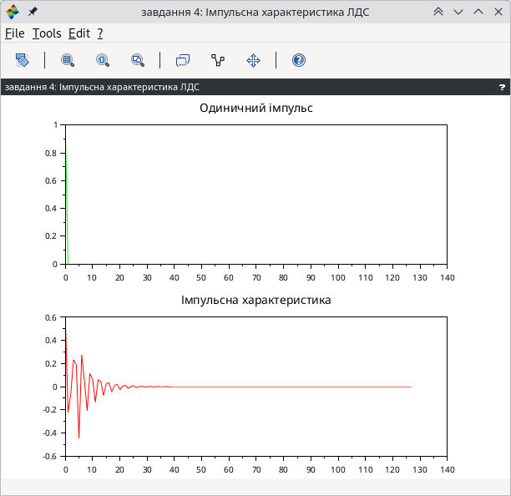

З отриманих результатів стає зрозумілим, що імпульсна характеристика затухає до 40 відліку і далі є нульовою. Це дозволяє стверджувати, що задана ЛДС є стійкою.

5. Моделювання роботи ЛДС з використанням рівняння згортки

Реакцію системи на довільний сигнал можна отримати шляхом згортки цього сигналу та імпульсної характеристики системи. Оскільки в попередніх пунктах ІХ характеристика вже знайдена, підставимо її значення у функцію conv, обрахувавши повну послідовність:

u0 = [1, zeros(1, 255)];

h = filter(b, a, u0);

ys1_1 = conv(x, h);

t1 = 0:dt:dt * (length(ys1_1) - 1);

figure(5, 'figure_name', ['завдання 5: Відгук системи знайдений через згортку'], 'BackgroundColor', [1,1,1]);

plot2d(t, x, 3), plot2d(t1, ys1_1, 5);

legend('вхідний сигнал', 'реакція системи за нульових початкових умов', ...

'position', [T/2 - dt, max(max(x), max(ys1_1)) + 0.6]);

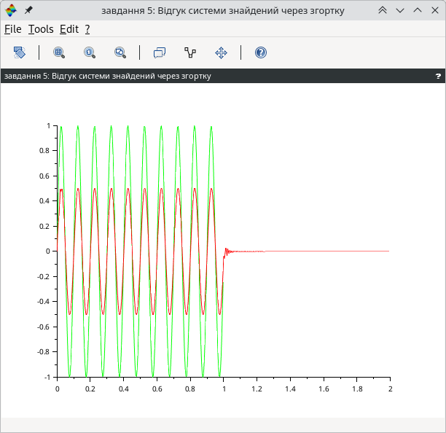

Результати виконання пунктів 2 і 7 співпадають, але в п.7 ми бачимо, що програма продовжувала рахувати реакцію системи навіть тоді, коли сигнал уже закінчився. Щоб не було цього неіснуючого «хвоста» слід доповнити вхідний сигнал нульовими відліками.

6. Дослідження роботи ЛДС в частотній області

Для знаходження комплексної частотної характеристики(КЧХ) системи, використовуємо формулу:

Тут ω. задає нормовану кругову частоту

Оскільки задана частота дискретизації становить 256 Гц, - лінійна, то при написанні програми, зводимо все до кругових частот.

Для структурованості загальної (моделюючої) програми, реалізовуємо обчислення КЧХ (за відомими коефіцієнтами різницевої схеми) окремою функцією.

function [H, f]= freqz(b, a, Fs)

N=length(b);

M=length(a);

l=max(N,M);

N_M=N-M;

if N_M<0 then b=[b,zeros(1,abs(N_M))];

else

a=[a,zeros(1,N_M)];

end

for f=0:1:Fs/2-1

w_norm=2*%pi*(f/Fs);

k=0:1:l-1;

s1=sum(a.*exp(-k.*%i*w_norm));

s2=sum(b.*exp(-k.*%i*w_norm));

H(1,f+1)=s2./s1;

end

f=0:1:Fs/2-1;

Endfunction

Після її виклику в програмі, застосуємо вбудовану функцію dbphi(H) для переходу до амплітудо частотної(АЧХ) та фазо частотної характеристик(ФЧХ) системи. Далі – виведемо відповідні графіки.

[H, f] = freqz(b, a, Fs);

[db, phi] = dbphi(H);

ASH = abs(H);

FSH = atan(imag(H) ./ real(H));

figure(6, 'figure_name', ['завдання 6: КЧХ системи'], 'BackgroundColor', [1,1,1]);

subplot(2, 2, 1), plot(f, db), title('Характеристика спаду, db');

subplot(2, 2, 3), plot(f, ASH), title('АЧХ');

subplot(2, 2, 2), plot(f, phi), title('ФЧХ');

subplot(2, 2, 4), plot(f, FSH), title('ФЧХ1');

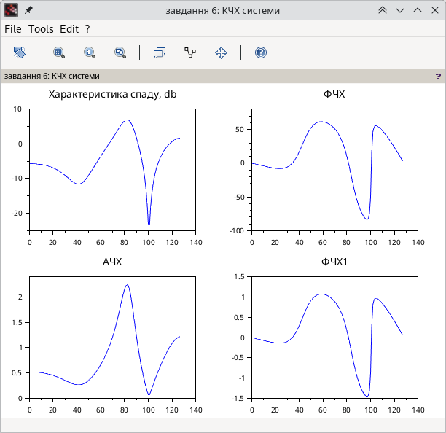

7. Дослідження роботи ЛДС в частотній області з використанням ІХ

Отримати КЧХ ЛДС можна, обрахувавши перетворення Фур’є від її ІХ. Оскільки вона вже знайдена, то просто застосовуємо функцію Scilab’а – fft(H) та виводимо отримані результати графічно.

u0 = [1, zeros(1, 255)];

h = filter(b, a, u0);

H1 = fft(h);

[db1, phi1] = dbphi(H1);

ASH1 = abs(H1);

FSH1 = atan(imag(H1), real(H1));

figure(7, 'figure_name', ['завдання 7: КЧХ системи'], 'BackgroundColor', [1,1,1]);

subplot(2, 2, 1), plot(db1), title('Повна характеристика спаду, db');

subplot(2, 2, 3), plot(ASH1), title('Повна АЧХ');

subplot(2, 2, 2), plot(phi1), title('Повна ФЧХ');

subplot(2, 2, 4), plot(FSH1), title('Повна ФЧХ1');

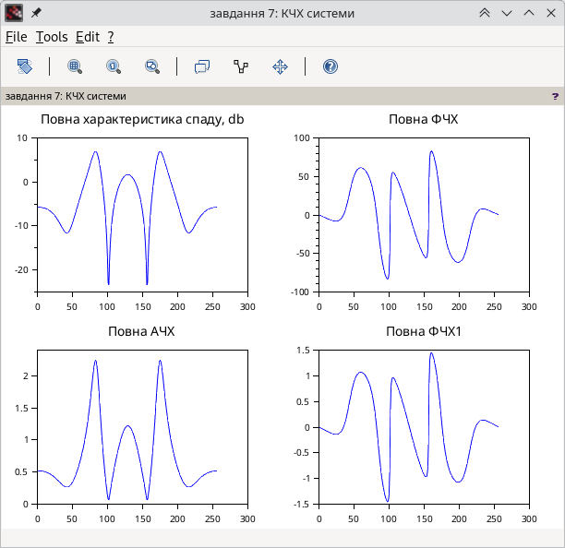

Порівнюючи результати з отриманими в п.8, бачимо, що перші 128 відліків АЧХ та ФЧХ повністю співпадають. Що ж стосується другої половини, то вони формуються для т.зв. уявних частот, за рахунок симетричності ДПФ, тому до розгляду не беруться.

Аналіз передавальних характеристик системи

Для наочного представлення, виведемо окремо графік АЧХ та позначимо на ньому дані в ключових точках(за допомогою графічного редактора):

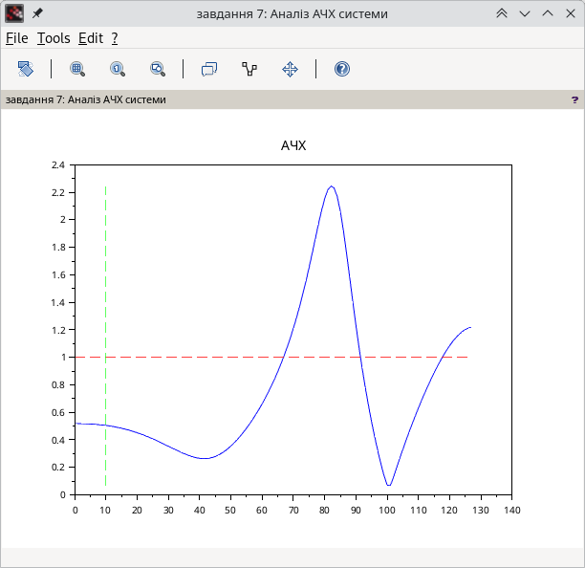

Бачимо, що коефіцієнт передачі системи має нерівномірний характер: до частоти 85Гц він зменшується, а від частоти 85Гц – зростає. При чому, система підсилює вхідні сигнали в двох частотних діапазонах: від 0Гц до 30Гц та від 113Гц до 128Гц, і послаблює в діапазоні від 30Гц до 113 Гц. Мінімальний коефіцієнт передачі становить 0.5 рази.

8. Дослідження реакції ЛДС на послідовність прямокутних імпульсів

Для визначення відгуку системи, створимо послідовність прямокутних імпульсів за допомогою функції squarewave, взявши за основу існуючий вектор часу та частоту імпульсів 3Гц і встановимо коефіцієнт наповненості 30% (за допомогою другого параметру функції):

squarewave(2 * %pi * 3 * t, 30);

Знайдемо результат роботи системи та виведемо графіки на спільному рисунку:

s6 = squarewave(2 * %pi * 3 * t, 30);

ys6 = filter(b, a, s6);

s7 = squarewave(2 * %pi * 10 * t, 50);

ys7 = filter(b, a, s7);

figure(9, 'figure_name', ['завдання 8: Реакція ЛДС на послідовність прямокутних імпульсів різної наповненості'], 'BackgroundColor', [1,1,1]);

subplot(2, 1, 1), plot(t, s6, 'g', t, ys6, 'r');

subplot(2, 1, 2), plot(t, s7, 'g', t, ys7, 'r');

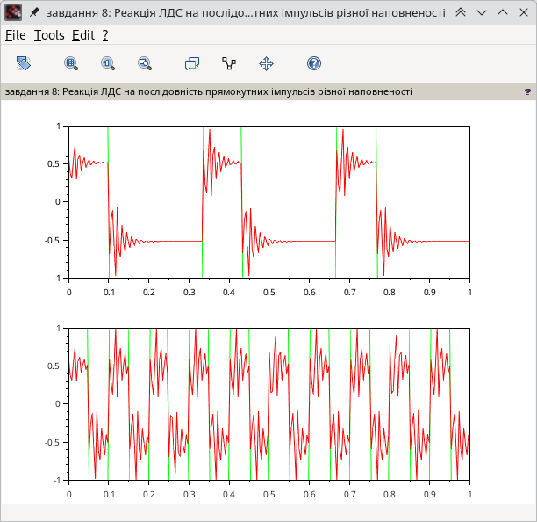

Спотворення вихідного сигналу в обох випадках відбувається при перепаді амплітуди. Спотворення стають помітнішими при збільшенні частоти вхідних імпульсів. В обох випадках вхідний сигнал посилюється приблизно в 2 рази.

Висновки

Під час лабораторної роботи була досліджена лінійна дискретна система, задана коефіцієнтами різницевої схеми(п.1,2). Зокрема, зроблено таке:
- знайдено імпульсну та частотну характеристики ЛДС(п.4,6,7);
- доведено, що система є стійка (п.4);
- проаналізовано властивості частотної характеристики і встановлено, що вона є має неоднорідний характер, визначено частотні діапазони підсилення та послаблення вхідних сигналів(п.7,8);
- визначено реакцію ЛДС на гармонійні сигнали(п.2) та на послідовність прямокутних імпульсів різної наповненості(п.9).

